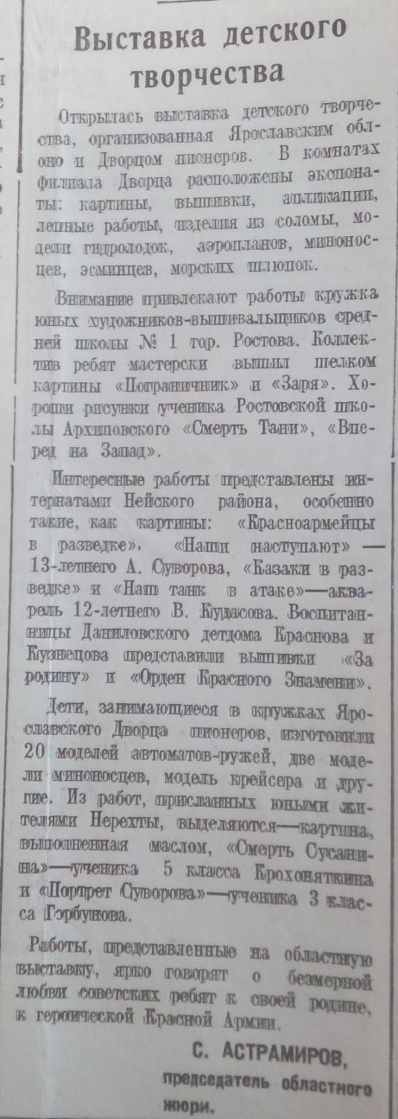
Выставка детского творчества
Открылась выставка детского творчества, организованная Ярославским облоно и Дворцом пионеров. В комнатах филиала Дворца расположены экспонаты: картины, вышивки, аппликации, лепные работы, изделия из соломы, модели гидролодок, аэропланов, миноносцев, эсминцев, морских шлюпок.
Внимание привлекают работы кружка юных художников-вышивальщиков средней школы №1 гор. Ростова. Коллектив ребят мастерски вышил шелком картины «Пограничник» и «Заря». Хороши рисунки ученика Ростовской школы Архиповского «Смерть Тани», «Вперед на Запад».
Интересные работы представлены интернатами Нейского района, особенно такие, как картины: «Красноармейцы в разведке», «Наши наступают» - 13-летнего А. Суворова, «Казаки в разведке» и «Наш танк в атаке» - акварель 12-летнего В. Кудасова. Воспитанницы Даниловского детдома Краснова и Кузнецова представили вышивки «За родину» и «Орден Красного Знамени».
Дети, занимающиеся в кружках Ярославского Дворца пионеров, изготовили 20 моделей автоматов-ружей, две модели миноносцев, модель крейсера и другие. Из работ, присланных юными жителями Нерехты, выделяются – картина, выполненная маслом, «Смерть Сусанина» - ученика 5 класса Крохоняткина и «Портрет Суворова» – ученика 3 класса Горбунова.
Работы, представленные на областную выставку, ярко говорят о безмерной любви советских ребят к своей родине, к героической Красной Армии.
С. Астамиров,
председатель областного жюри.

